 | ISTITUTO COMPRENSIVO  “Karol Wojtyla”  PALESTRINA  Scuola dell’ Infanzia, Primaria e Secondaria di I grado  Piazza Ungheria 4 – 00036 Palestrina (Roma)  Tel. 06-95307077- fax 06- 95307233  C.F.: 93021350587 - COD. MECC.: RMIC8DS002- e-mail : rmic8ds002@istruzione.it  posta certificata rmic8ds002@pec.istruzione.it  www.ickarolwojtylapalestrina.gov.it | 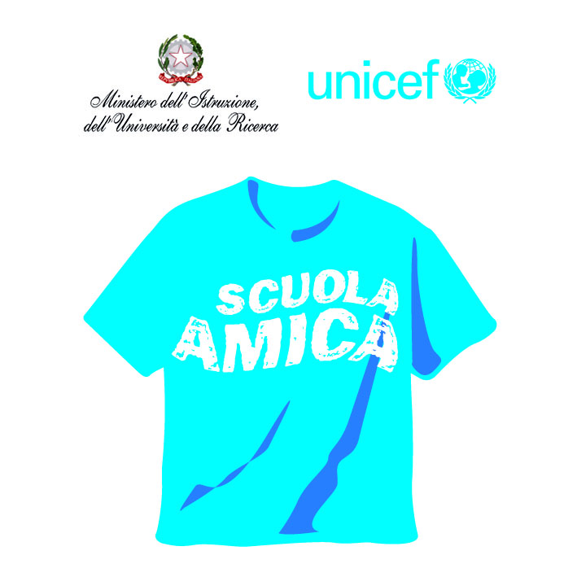
---------------------------------------------------------------------------------------------------
Prot. N° 4135 1.1.h Palestrina, 05/11/2018
Direttiva n° 7
Ai genitori degli alunni
Al personale docente e ATA dell’istituto
All’ufficio Didattica
All’albo

OGGETTO: GIUSTIFICAZIONE DELLE ASSENZE SUPERIORI A CINQUE GIORNI

Si comunica, come previsto dall’art. 68 della Legge Regionale LAZIO del 22 ottobre 2018 n. 7 recante “Disposizioni per la semplificazione e lo sviluppo regionale”, che a partire dal 24 ottobre 2018 non sarà più necessario per le famiglie presentare il certificato medico per le assenze per malattie superiori ai cinque giorni.
Le uniche circostanze in cui è esclusa l’abolizione, sono le seguenti:
a) nei casi in cui sia richiesta la certificazione per misure di profilassi previste a livello nazionale e internazionale per esigenze di sanità pubblica;
b) i soggetti richiedenti siano tenuti alla loro presentazione in altre Regioni.
Per gli alunni e alunne della scuola secondaria di I grado dell’Istituto Karol Wojtyla permane l’obbligo della giustificazione di tutte le assenze dalle lezioni, mediante l’apposito libretto in possesso di tutte le famiglie, mentre le assenze degli alunni e alunne della scuola primaria, anche di un giorno, andranno giustificate sul diario.
Si allega la Legge regionale citata.
Cordiali saluti.

IL DIRIGENTE SCOLASTICO
DOTT.SSA MANUELA SCANDURRA
FIRMA AUTOGRAFA SOSTITUITA A MEZZO STAMPA
AI SENSI DELL’ART 3.C.2 DEL D.LGS 39/1993

Il compilatore MS

